1．下列关于膝跳反射的叙述，错误的是( )
A．反射活动由一定的刺激引起
B．反射活动中兴奋在突触处双向传递
C．反射活动的发生需要反射弧结构完整
D．反射活动中需要神经递质参与兴奋的传递
解析：反射活动中，兴奋在突触处只能进行单向传递，由突触前膜传向突触后膜；只有反射弧结构完整才能完成反射活动，任何一部分被破坏，反射活动就不能进行；兴奋在细胞间传递时，必须有神经递质的参与。
答案：B
2．如图是反射弧结构模式图，下列有关叙述，正确的是( )
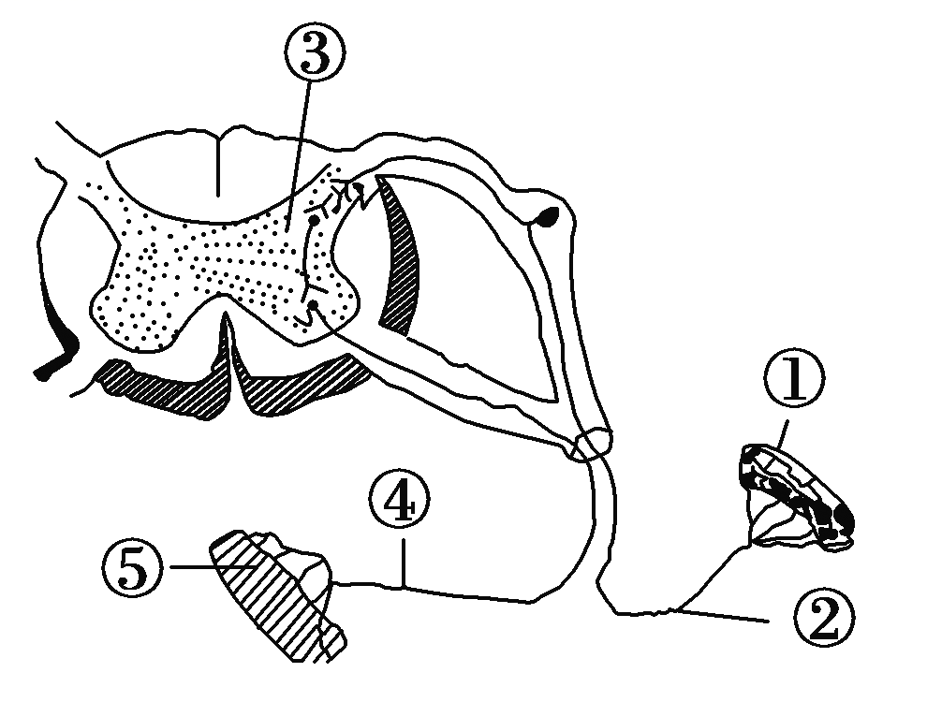
A．若切断②处，刺激④处，⑤处仍能出现反射活动
B．兴奋传导的方向是⑤→④→③→②→①
C．在②所在的神经元上，完成了电信号→化学信号的转换
D．③具有语言、学习、思维、记忆等方面的功能
解析：切断②处，刺激④处，⑤处有反应，但不是反射活动，A错误；突触处的兴奋传递是单向的，该反射弧中兴奋传导方向是①→②→③→④→⑤，B错误；③为脊髓，不具有语言、学习、思维、记忆等方面的功能，D错误。
答案：C
3．下列关于神经兴奋的叙述，正确的是( )
A．神经元受到刺激时，贮存于突触小泡内的神经递质就会释放出来
B．神经递质与突触后膜上的受体结合，也可能抑制下一神经元
C．兴奋在反射弧中的传导是双向的
D．神经元细胞膜外Na＋的内流是形成静息电位的基础
解析：A项，神经元受到刺激后，只有当兴奋传导到轴突末梢时，贮存于突触小泡内的神经递质才能被释放到突触间隙，作用于突触后膜；B项，神经递质与突触后膜上的受体结合后，可能引起下一神经元兴奋或抑制；C项，由于突触部位兴奋的传递是单向的，决定了兴奋在反射弧中的传导是单向的；D项，神经元细胞膜外Na＋的内流是形成动作电位的基础，静息电位形成的基础是K＋的外流。
答案：B
4．关于神经递质的叙述，错误的是( )
A．突触前神经元具有合成递质的能力
B．突触前神经元在静息时能释放神经递质
C．突触小体中的突触小泡内含有神经递质
D．递质与突触后膜上受体结合能引起后膜电位变化
解析：神经递质只在突触前神经元内合成，存在于突触小泡内，由突触前膜释放并作用于突触后膜，A、C正确；神经递质是传递兴奋的重要化学物质，突触前膜内的突触小泡没有受刺激则不会有神经递质的释放，B错误；递质与突触后膜上受体结合后能引起突触后膜电位变化，产生兴奋或抑制，D正确。
答案：B
5．下列关于神经肌肉(肌肉指骨骼肌)接点及其相关结构和功能的叙述，正确的是( )
A．一个骨骼肌细胞中只有一个细胞核
B．神经肌肉接点的突触间隙中有组织液
C．突触后膜的表面积与突触前膜的相同
D．一个乙酰胆碱分子可使突触后膜产生动作电位
解析：骨骼肌细胞一般有多个细胞核，A错误；神经肌肉接点类似于神经突触，也由突触前膜、突触间隙和突触后膜组成，突触间隙中有组织液，B正确；神经肌肉接点的突触前膜为神经末梢膜，突触后膜为肌肉细胞膜，二者表面积不同，C错误；使突触后膜产生电位变化需要足够量的神经递质，D错误。
答案：B
6．下图甲是青蛙离体的神经—肌肉标本示意图，图中AB＋BC＝CD，乙是突触放大模式图。据图分析，下列说法错误的是( )
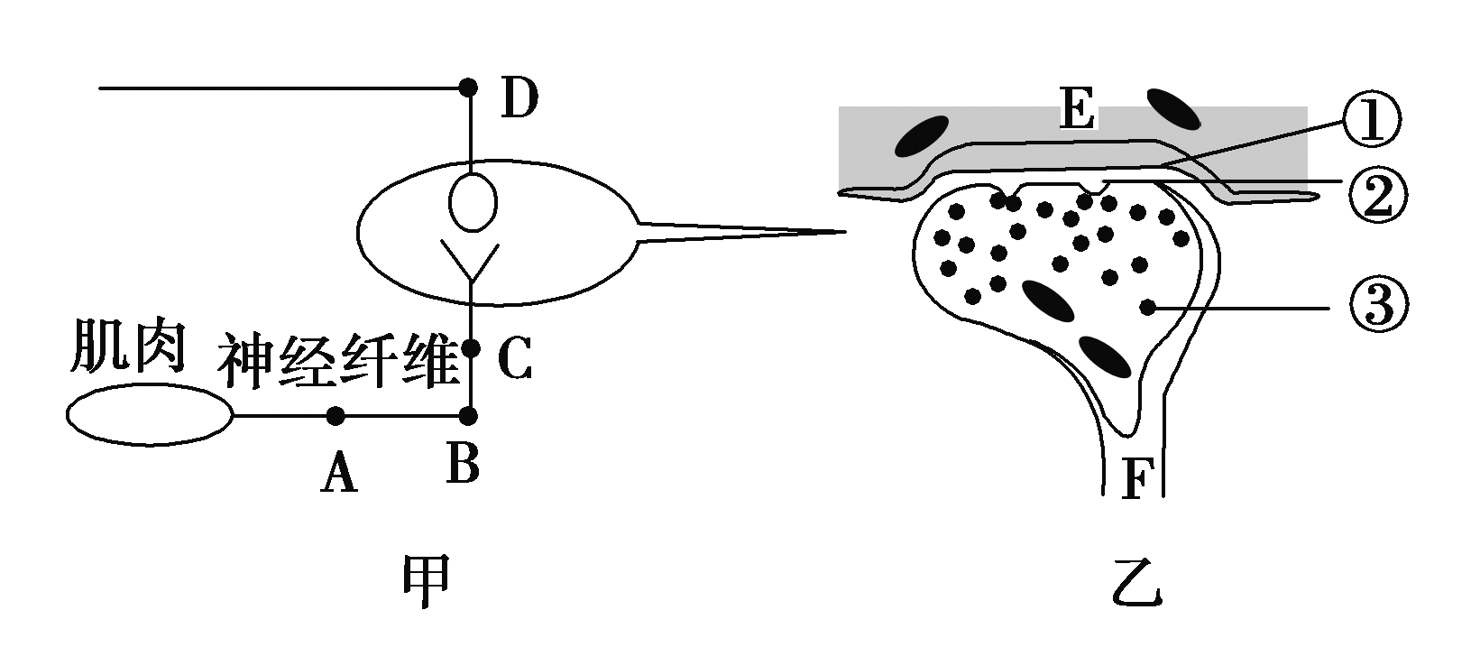
A．③的内容物释放到②中要依赖生物膜的流动性
B．刺激D处，肌肉和F内的线粒体活动均明显增强
C．兴奋从F到E，发生“电信号→化学信号→电信号”的转变
D．刺激C处，A处较D处先检测到膜电位变化
解析：③是突触小泡，其内是神经递质，释放到②突触间隙是通过胞吐进行的，依赖的是细胞膜的流动性，A正确；刺激D处，因为C和D处是突触，且D是突触后膜，在突触处神经兴奋只能由突触前膜C传递到D处而不能逆转，B错误；兴奋从F到E经历了突触结构，会发生“电信号→化学信号→电信号”的转变，C正确；刺激C处，兴奋在神经纤维上的传导速度快于突触间传递速度，D正确。
答案：B
7．将蛙离体神经纤维置于某种培养液中，给予适宜刺激并记录其膜内钠离子含量变化及膜电位变化，结果如图Ⅰ、Ⅱ所示。下列有关说法，正确的是( )
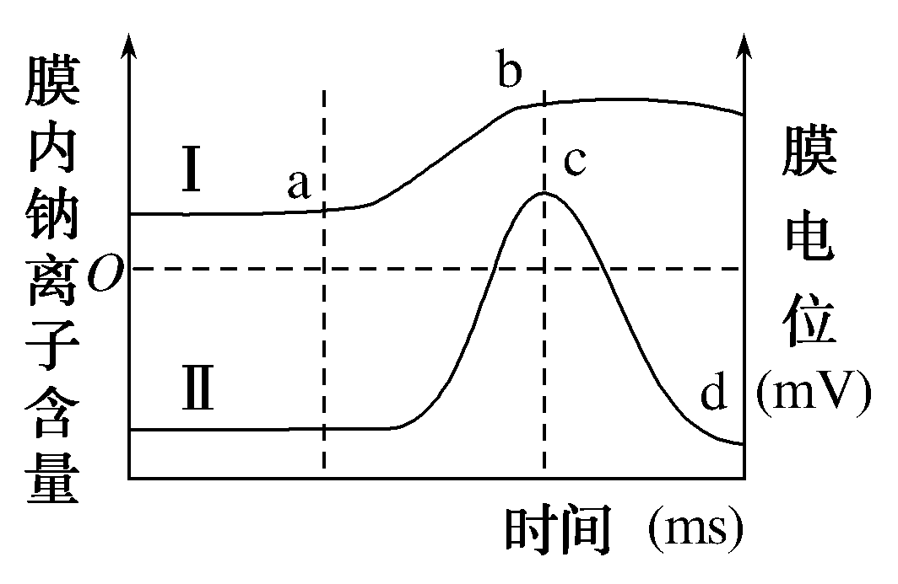
A．该实验中某溶液可以用适当浓度的KCl溶液代替
B．a—b时 ，膜内钠离子含量增加与细胞膜对钠离子的通透性增大有关
C．适当提高培养液中钾离子浓度可以提高曲线Ⅱ上c点值
D．c—d时，局部电流使兴奋部位的钠离子由内流转变为外流，从而恢复为静息电位
解析：该实验中某溶液不能用适当浓度的KCl溶液代替，否则会影响静息电位，A错误；a－b时，钠离子通道打开，细胞膜对钠离子的通透性增大，钠离子内流，膜内钠离子含量增加，B正确；提高培养液中钠离子浓度，细胞膜内外两侧钠离子浓度差增大，动作电位峰值增大，所以可以提高曲线Ⅱ上c点值，C错误；c－d时，局部电流使兴奋部位由钠离子内流转变为钾离子外流，再形成静息电位，D错误。
答案：B
8．下列是关于神经调节的叙述，正确的是( )
A．大脑皮层既是高级中枢也是低级中枢
B．条件反射是脊髓的高级机能
C．大脑皮层与躯体运动、感觉活动相关
D．脊蛙反射不需要完整反射弧
解析：大脑皮层是高级中枢而不是低级中枢；条件反射是大脑的高级调节机能；大脑皮层与躯体运动、感觉活动相关；反射都需要完整反射弧，脊蛙反射不例外。
答案：C
9．下列有关人脑功能的说法，错误的是( )
A．语言功能是人脑特有的高级功能
B．大脑皮层V区受损患者不能写字
C．脑中高级中枢可对脊髓中相应低级中枢进行调控
D．由短期记忆到长期记忆可能与新突触的建立有关
解析：语言功能是人脑特有的高级功能。脑中的高级中枢对脊髓中相应的低级中枢有调控作用。长期记忆的形成可能与新突触的建立有关。大脑皮层W区受损患者不能写字，V区受损患者不能看懂文字。
答案：B
10．抗丁顿氏病(亨廷顿舞蹈病)(HD)是一种基因突变引起的显性遗传病，患者大脑的局部神经元(M)发生退化，正常情况下M对大脑皮层产生掌管身体动作的兴奋性“讯号”具有抑制作用。下列相关叙述正确的是( )
A．大脑发出“讯号”所需的能量，全部来自于线粒体
B．正常基因发生突变时，其突变方向受环境的影响
C．HD可导致患者大脑皮层的运动中枢过度兴奋，身体产生不自主的动作
D．神经元M通过主动运输释放抑制性递质
解析：大脑发出“讯号”所需的能量，主要来自于线粒体，A错误；变异是不定向的，正常的抗丁顿氏基因发生突变时，其突变方向与环境变化无明确的关系，B错误；HD可导致患者大脑皮层的运动中枢过度兴奋，身体产生不自主的动作，C正确；神经元M的抑制作用，可能是通过突触前膜释放抑制性递质来实现的，而突触前膜释放神经递质的方式是胞吐，D错误。
答案：C
11．下图表示具有生物活性的蛙坐骨神经－腓肠肌标本，神经末梢与肌细胞的接触部位类似于突触，称“神经－肌”接头。下列叙述错误的是( )
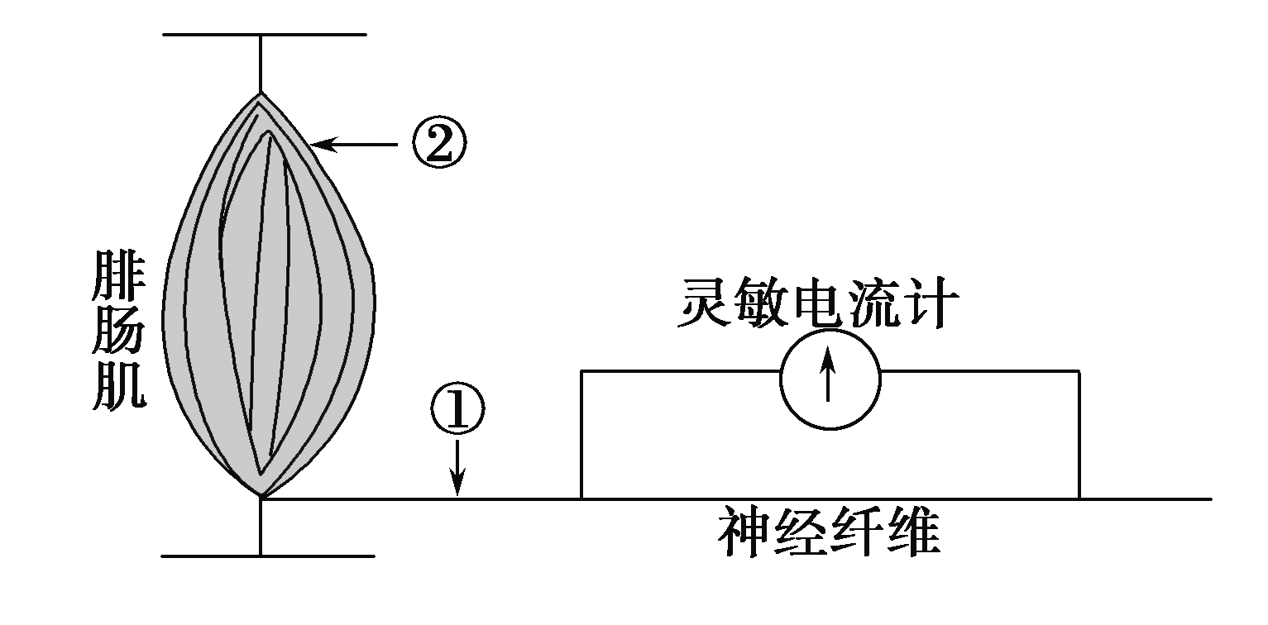
A．“神经—肌”接头处可发生电信号与化学信号的转变
B．电刺激①处，肌肉会收缩，灵敏电流计指针也会偏转
C．电刺激②处，神经纤维上的电流计会记录到电位变化
D．神经纤维上兴奋的传导方向与膜内的电流方向相同
解析：根据题干说明“神经末梢与肌细胞的接触部位类似于突触”，那么兴奋传递方向在此处只能是神经→肌肉，故刺激②处，神经纤维上的电流计不会记录到电位变化。
答案：C
12．如图表示神经递质多巴胺作用于突触后膜及可卡因作用机理的示意图。多巴胺的释放，会刺激大脑中的“奖赏”中枢，使人产生愉悦感，下列说法正确的是( )
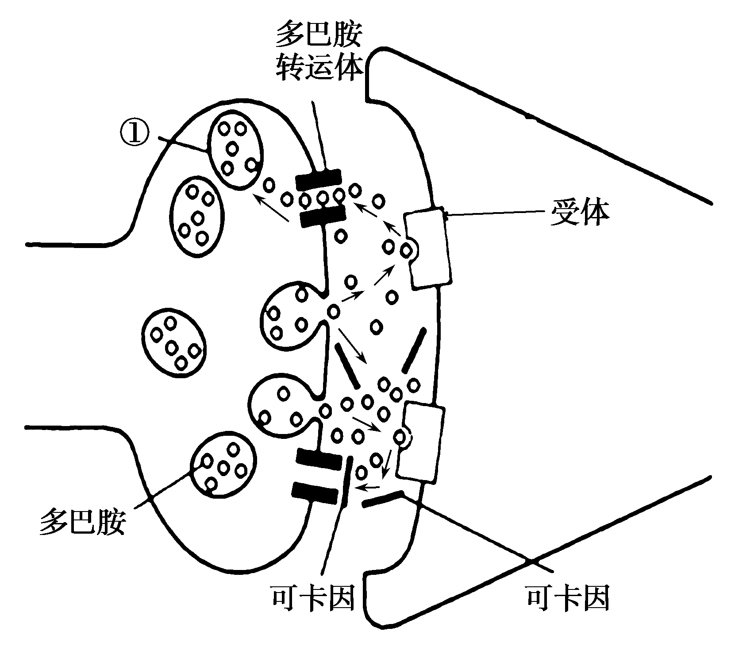
A．可卡因与多巴胺竞争转运载体而使多巴胺不能从突触前膜释放
B．多巴胺作用于突触后膜，使突触后膜对Na＋的通透性增强
C．多巴胺作用于突触后膜被突触间隙中的酶分解而失去作用
D．吸食可卡因上瘾的原因是可卡因不断作用于突触后膜，使突触后膜持续兴奋
解析：可卡因是一种神经类毒品，可卡因与多巴胺转运载体结合，阻止多巴胺回到突触前膜，导致突触间隙中多巴胺含量较多，A错误；多巴胺作用于突触后膜，使突触后膜对Na＋的通透性增强，B正确；由图可知多巴胺作用后不是被突触间隙中的酶分解而是经过突触前膜上的多巴胺转运载体又转运回突触前膜内，C错误；吸食可卡因上瘾的原因是可卡因与多巴胺竞争转运载体，阻止多巴胺回到突触前膜，导致突触间隙中多巴胺含量增多，其不断作用于突触后膜，会导致突触后膜所在的神经元持续性兴奋，D错误。
答案：B
13．尿液的形成和排出是在神经和体液的调节下完成的，其中排尿反射受脊髓和大脑皮层共同控制。平时，膀胱逼尿肌舒张，尿道内括约肌收缩，使膀胱贮存的尿液不致外流。下图为相关反射弧的部分示意图，请分析回答：
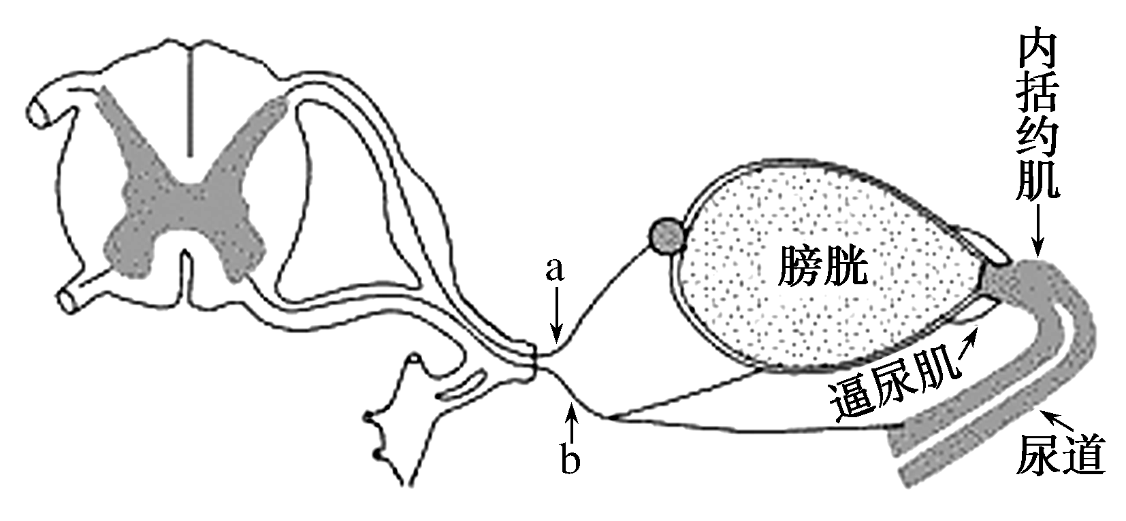
(1)大量饮水后，细胞外液渗透压________，导致垂体释放的__________________激素减少，使肾小管和集合管的重吸收作用________，导致尿量增多。
(2)当尿液充盈到一定程度时，膀胱壁内的感受器兴奋，神经冲动沿着________(填图中字母)传入低级神经中枢，并进一步传至__________________产生“尿意”。
(3)条件允许时，在神经调节下，逼尿肌收缩，内括约肌舒张，将尿液排出膀胱。尿液流经尿道时，刺激尿道内的感受器，导致逼尿肌进一步收缩，直至尿液排空。这种调节方式属于________调节。
(4)一般成年人可以有意识地控制排尿，但婴儿经常尿床，其原因是________________________________________________________________________。
解析：(1)大量饮水后，细胞外液渗透压下降，导致下丘脑产生、垂体释放的抗利尿激素减少，使肾小管和集合管的重吸收作用减弱，最终导致尿量增多。(2)据图分析，a为传入神经，当尿液充盈到一定程度时，膀胱壁内的感受器兴奋，神经冲动沿着传入神经传入低级神经中枢脊髓，并进一步传至大脑皮层产生“尿意”。(3)根据题意分析，条件允许时，在神经调节下，逼尿肌收缩，内括约肌舒张，将尿液排出膀胱尿液流经尿道时，刺激尿道内的感受器，导致逼尿肌进一步收缩，直至尿液排空，这种调节方式属于反馈(正反馈)调节。(4)与成年人相比，婴儿的大脑尚未发育完全，对脊髓中的排尿中枢(低级中枢)的控制能力较弱，因此婴儿经常尿床。
答案：(1)下降 抗利尿 减弱
(2)a 大脑皮层 (3)反馈(正反馈)
(4)与成年人相比，婴儿的大脑尚未发育完全，对脊髓中的排尿中枢(低级中枢)的控制能力较弱
14．瘦素是一种蛋白质类激素，可作用于下丘脑调节人体的食欲。下图是关于瘦素的调节示意图，请据图分析回答：
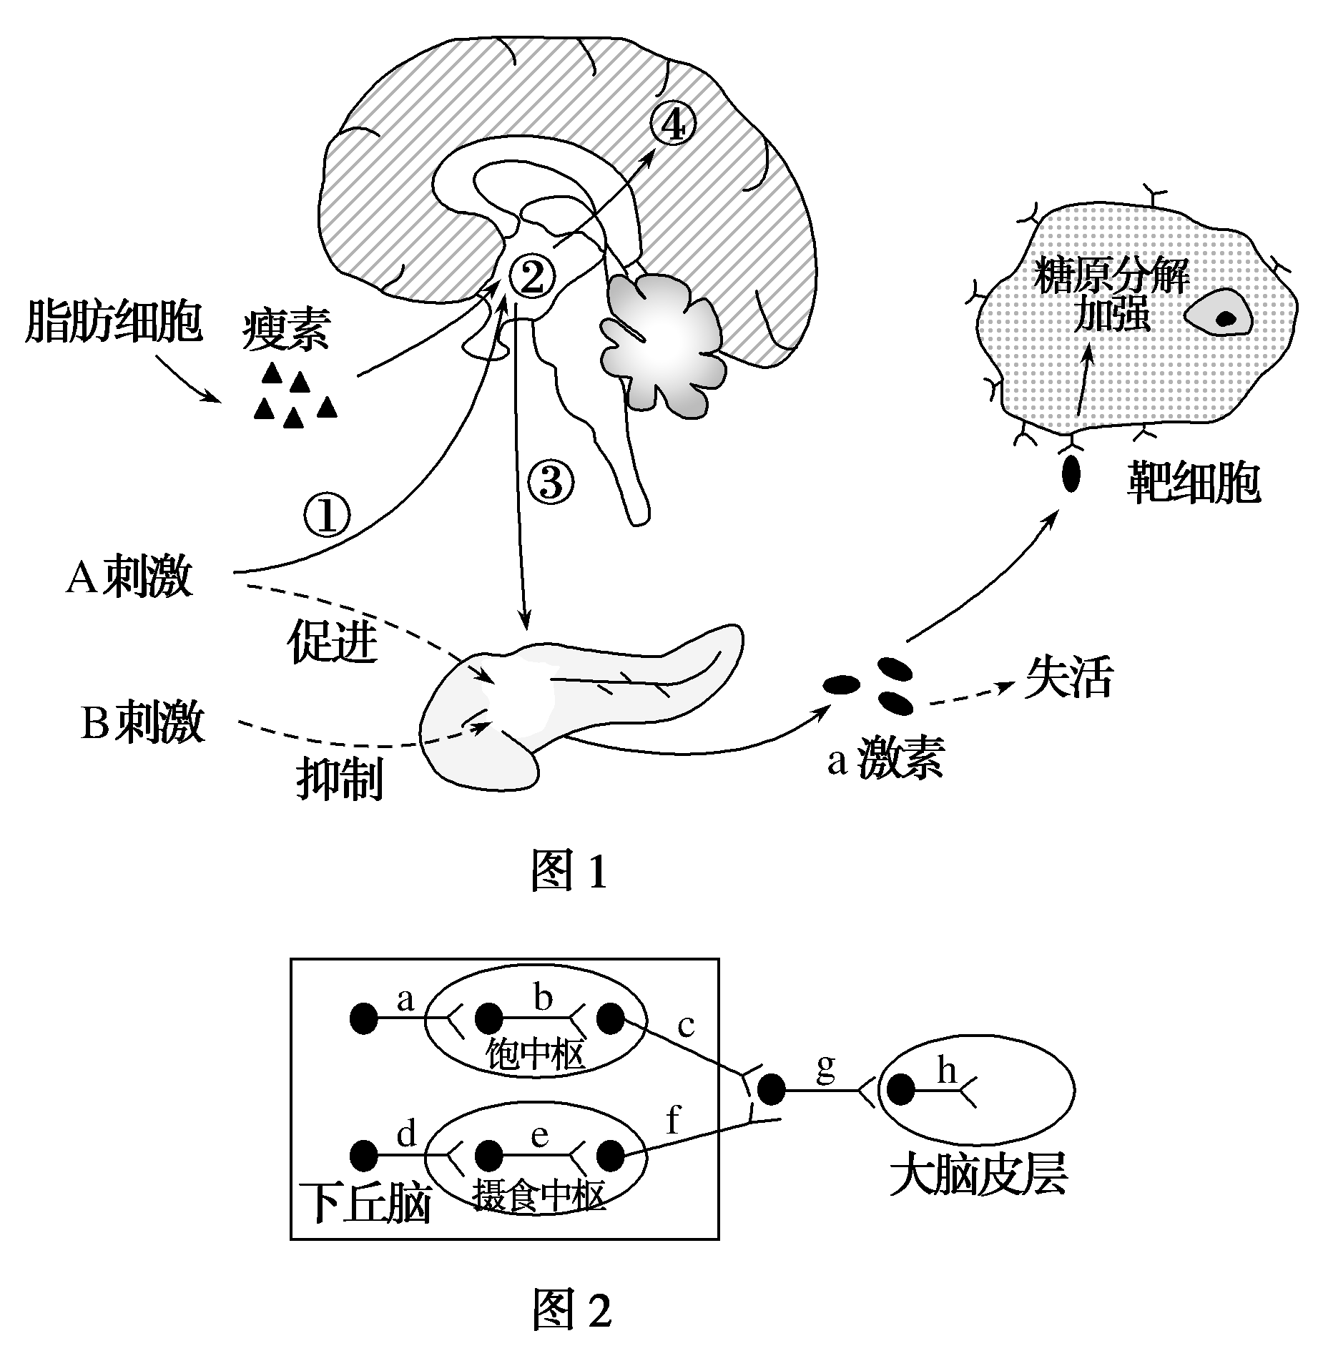
(1)据图1可知，瘦素是在________细胞中合成的，瘦素作用于靶细胞需要通过________运输才能完成，瘦素能特异性作用于靶细胞的根本原因是______________。
(2)人体中与图1中a激素呈协同作用的激素是______。如果a激素合成与分泌量减少，最可能的原因是_______________。
(3)据图1可得，瘦素作用的靶器官是②下丘脑，其接受瘦素的信号后，经过反应和处理形成一定的刺激传至结构④大脑皮层，令其产生饱觉，进而减少摄食行为，这属于_________________调节。
(4)图2是瘦素作用于下丘脑相关神经元，调节其摄食行为，图2中共有________条反射弧，若c神经元释放的神经递质引起突触后膜抑制，则突触后膜接受这种递质后的内膜电位是________。
(5)某些肥胖患者是由于自身抗体攻击神经元细胞上的瘦素受体造成的，这类肥胖病人能否通过注射瘦素治疗该病？________(“能”或“否”)，请说明理由________。
解析：(1)依题意并分析图1可知：瘦素是一种蛋白质类激素，在脂肪细胞中合成，需要通过体液运输才能作用于靶细胞。由于决定瘦素受体的基因只在靶细胞中表达(或基因选择性表达)，因此瘦素能特异性作用于靶细胞。 (2)图1显示：a激素作用于靶细胞后，使得糖原分解加强，说明a激素是胰高血糖素，与胰高血糖素呈协同作用的激素是肾上腺素，二者作用的结果都能升高血糖浓度。当血糖浓度升高时会导致胰岛A细胞分泌的胰高血糖素减少，而胰岛素也能抑制胰高血糖素的分泌，所以，如果a激素合成与分泌量减少，则最可能的原因是胰岛素分泌含量增加或血糖浓度升高。(3)瘦素是一种蛋白质类激素，其作用的靶器官②下丘脑接受瘦素的信号后，引起②下丘脑相关神经兴奋，传至④大脑皮层，令大脑皮层产生饱觉，进而减少摄食行为，这属于神经—体液调节。(4)图2中缺少感受器、效应器等反射弧的组成部分，不能构成完整的反射弧，所以图2中共有0条反射弧。若c神经元释放的神经递质引起突触后膜抑制，则突触后膜接受这种递质后会导致阴离子内流，使突触后膜仍然维持静息电位，此时内膜电位是负电位。(5)由题意“某些肥胖患者是由于自身抗体攻击神经元细胞上的瘦素受体造成的”可知：该类肥胖病属于自身免疫病。该类肥胖病人是因为体内发生瘦素抵抗现象而引起，即瘦素与其受体识别的能力下降，所以不能通过注射瘦素治疗该类疾病。
答案：(1)脂肪 体液 决定瘦素受体的基因只在靶细胞中表达(或基因选择性表达)
(2)肾上腺素 胰岛素分泌含量增加或血糖浓度升高
(3)神经—体液
(4)0 负电位
(5)否 因为该类肥胖病人是因为体内发生瘦素抵抗现象而引起的，即瘦素与其受体识别的能力下降，所以不能通过注射瘦素治疗该类疾病

